1. feladat: Piktogram (21 pont)
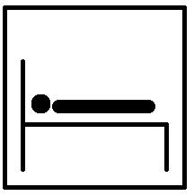
Készítsd el az alábbi piktogramokat!
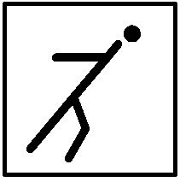
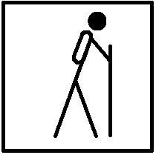
Túrista | Szállás | Ugrás
2. feladat: Ablakok (24 pont)
Készítsd el az alábbi ablakokat rajzoló Logo eljárásokat (díszes :magasság :szélesség :keret, osztott :magasság :szélesség :keret)! A :magasság az ablak magasságát, a :szélesség az ablak szélességét, a :keret pedig a keret szélességét adja meg.
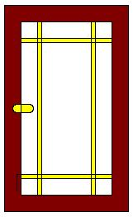 | 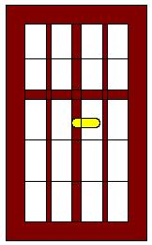
díszes 250 150 20 | osztott 250 150 20
Elérhető összpontszám: 45 pont

